IDEMO SLOŽITI JOŠ JEDNU SLIKU OD PUZZLI!

ZADATAK:

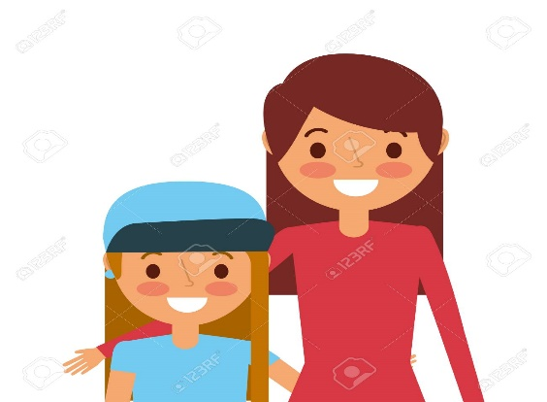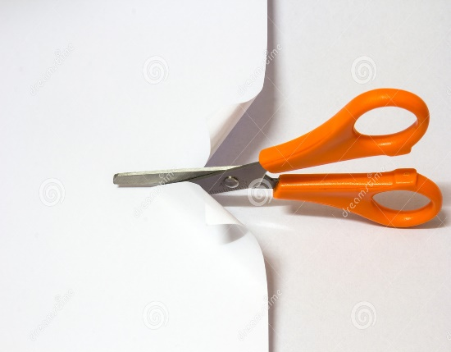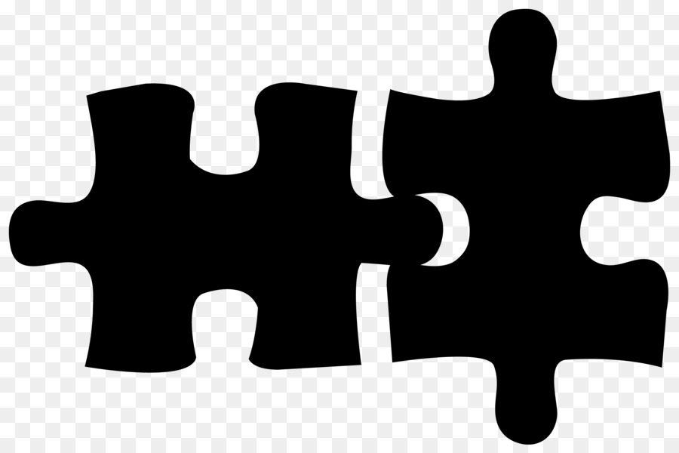
ZAJEDNO S ČLANOM OBITELJI IZREŽI SLIKU PO CRTAMA TE VJEŽBAJ SPAJANJE DIJELOVA.

